### **РОССИЙСКИЙ УНИВЕРСИТЕТ ДРУЖБЫ НАРОДОВ**

### **Факультет физико-математических и естественных наук**

### **Кафедра прикладной информатики и теории вероятностей**

### **Отчет по лабораторной работе № 7**

### *Дисциплина: Информационная безопасность*

Студент: Логинов Сергей Андреевич

Группа: НФИбд-01-18

**МОСКВА 2021г**

### Элементы криптографии. Однократное гаммирование

*Гаммирование* представляет собой наложение (снятие) на открытые (за- шифрованные) данные последовательности элементов других данных, полученной с помощью некоторого криптографического алгоритма, для по- лучения зашифрованных (открытых) данных. Иными словами, наложение гаммы — это сложение её элементов с элементами открытого (закрытого) текста по некоторому фиксированному модулю, значение которого представляет собой известную часть алгоритма шифрования.

В соответствии с теорией криптоанализа, если в методе шифрования используется однократная вероятностная гамма (однократное гаммирование) той же длины, что и подлежащий сокрытию текст, то текст нельзя раскрыть. Даже при раскрытии части последовательности гаммы нельзя получить ин- формацию о всём скрываемом тексте.

Наложение гаммы по сути представляет собой выполнение операции *сложения по модулю 2 (XOR)* (обозначаемая знаком ⊕) между элементами гаммы и элементами подлежащего сокрытию текста. Напомним, как работает операция XOR над битами: 0 ⊕ 0 = 0, 0 ⊕ 1 = 1, 1 ⊕ 0 = 1, 1 ⊕ 1 = 0.

Такой метод шифрования является симметричным, так как двойное прибавление одной и той же величины по модулю 2 восстанавливает исходное значение, а шифрование и расшифрование выполняется одной и той же программой.

Если известны ключ и открытый текст, то задача нахождения шифротекста заключается в применении к каждому символу открытого текста следующего правила:

$$C_{i}=P_{i}⊕K_{i}$$

где C— i-й символ получившегося зашифрованного послания, P — i-й символ открытого текста, K — i-й символ ключа, i = 1, m. Размерности открытого текста и ключа должны совпадать, и полученный шифротекст будет такой же длины.

### Задание

Нужно подобрать ключ, чтобы получить сообщение «С Новым Годом, друзья!». Требуется разработать приложение, позволяющее шифровать и дешифровать данные в режиме однократного гаммирования. Приложение должно:

1. Определить вид шифротекста при известном ключе и известном откры- том тексте.
2. Определить ключ, с помощью которого шифротекст может быть преоб- разован в некоторый фрагмент текста, представляющий собой один из возможных вариантов прочтения открытого текста.

**Замечание**:

Некоторые ключи не отображаются в браузере (из-за специфичных символов), но они существуют и имеют нужную длину.

1. Напишем универсальную функцию, которая будет проводить шифрования, расшифровку и подбор ключа

from itertools import zip_longest  
def gamma_cr(text, key):  
 shifr = ''  
 for (x, y) in zip_longest(text, key):  
 if not x:  
 break  
 shifr += chr((ord(x) ^ ord(y)))  
 return shifr

Проведем шифрование текста "привет дорогой друг" с помощью случайного ключа такой же длины:

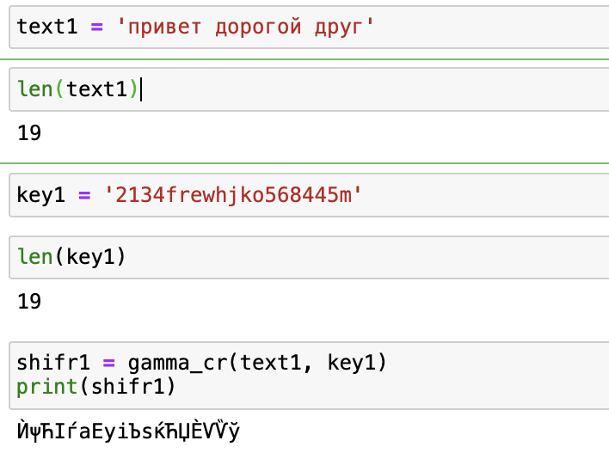

Задание 1

Выполним проверку:

Вызовем функцию с шифром и тем же ключом в качестве аргумента

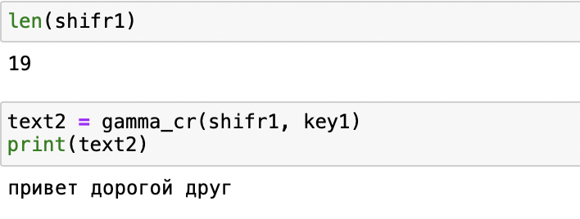

Проверка

1. Подберем ключ для того, чтобы текст "привет дорогой друг" был расшифрован как "привет дорогой враг"

* 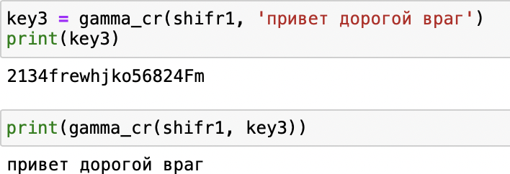
* Задание 2

1. Подберем ключ, чтобы некоторый текст был расшифрован как "С новым годом друзья!" 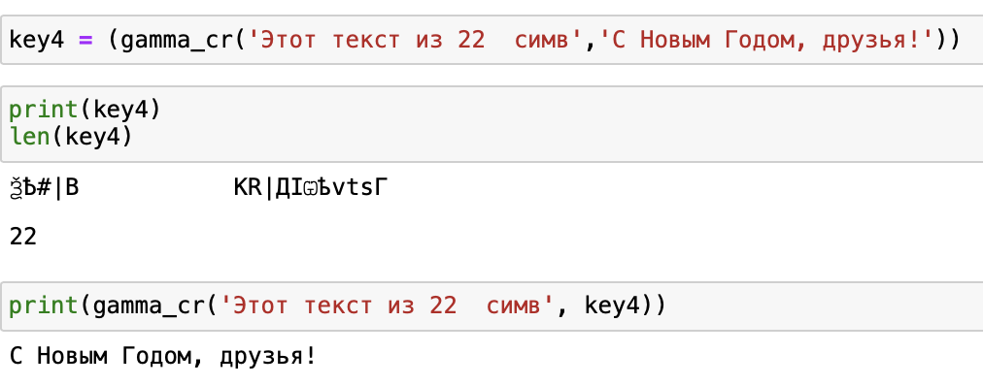

### Вывод

На практике освоили режим однократного гаммирования